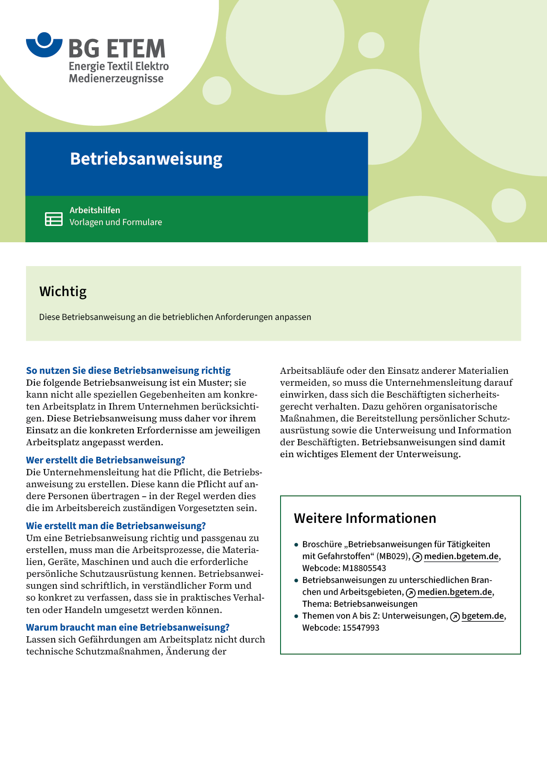

|  |  |  |  |  |
| --- | --- | --- | --- | --- |
| Firma:  Arbeitsbereich:  Verantwortlich:  Unterschrift | | Betriebsanweisung  GEM. § 14 GEFSTOFFV  Diese Muster-Betriebsanweisung muss vor Verwendung an die tatsächlichen  Betriebsverhältnisse angepasst werden.  Arbeitsplatz: Beschichtung  von Textilien  Tätigkeit: Pasten ansetzen | Stand:  B065 | |
| Gefahrstoffbezeichnung | | | | |
| Dimethylformamid (DMF) (N,N-Dimethylformamid) | | | | |
| Gefahren für Mensch und Umwelt | | | | |
| **Gefahr** | * Verursacht Gesundheitsschäden beim Einatmen * Gesundheitsschädlich bei Hautberührung * Freiwerdende Dämpfe können zu Augenschädigungen führen * Bei schwangeren Frauen besteht das Risiko einer Schädigung der Leibesfrucht selbst bei Einhaltung der Grenzwerte | | |  |
| Schutzmaßnahmen und Verhaltensregeln | | | | |
|  | * Bei Arbeiten mit Dimethylformamid geeignete lösemittelbeständige Schutzhandschuhe z.B. Butylkautschuk – Butyl: 0,5 mm und dichtsitzende Schutzbrille tragen * Werdende Mütter dürfen nicht mit Dimethylformamid arbeiten * Hautschutz benutzen: Schutz (vor der Arbeit)       Reinigung (vor  Pausen und Arbeitsschluss)       Pflege (nach der Arbeit) * Am Arbeitsplatz nicht rauchen, essen oder trinken und hier keine  Lebensmittel aufbewahren | | |  |
| Verhalten im Gefahrfall | | | | |
|  | * Bei Auftreten größerer Dampfmengen oder Nebel Gefahrenbereich  sofort verlassen * Atemschutzvollmaske mit Gasfilter A2 (braun) bis 0,5 Vol.% bzw. A3 bis 1 Vol.% im Gefahrenbereich tragen * Bei unklaren Verhältnissen umgebungsunabhängiges Atemschutzgerät tragen * Kleinere Mengen mit sehr viel Wasser fortspülen   Notruf: | | | |
| Erste Hilfe | | | | |
|  | * Benetzte Kleidung sofort entfernen * Betroffene Haut sofort mit viel Wasser ca. 10 Minuten waschen * Bei Augenkontakt mit Augendusche oder fließendem Wasser bei gut  geöffnetem Lid mindestens 10 Minuten spülen * Ersthelfer verständigen und sofort Arzt aufsuchen   Ersthelfer       Telefon: | | | |
| Sachgerechte Entsorgung | | | | |
|  | * Restmengen sammeln und der ordnungsgemäßen Entsorgung zuführen   **Datum:**       **Unterschrift:** | | | |